Witam Was czwartoklasiści i serdecznie pozdrawiam i zapraszam do popracowania. Mamy do uzupełnienia lekcje z poprzedniego tygodnia. A więc zaczynamy. Proszę poniższe notatki wpisać do zeszytów. Nie musicie zrobić wszystkiego dzisiaj, możecie sobie pracę podzielić na części. A teraz do pracy
TEMAT: Manewry na drodze – omijanie, wymijanie, wyprzedzanie

- Wymijanie to przejeżdżanie lub przechodzenie obok pojazdu lub uczestnika ruchu poruszającego się w przeciwnym kierunku.
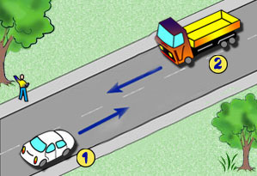

W czasie wymijania należy zachować szczególną ostrożność i bezpieczny odstęp pomiędzy wymijającymi się pojazdami lub uczestnikami ruchu.
- Omijanie to przejeżdżanie lub przechodzenie obok stojących pojazdów, uczestników ruchu lub przeszkód. Kierujący wykonujący manewr omijania ma obowiązek przepuścić nadjeżdżających z przeciwka i dopiero wtedy zasygnalizować i wykonać manewr, a po zakończeniu niezwłocznie wrócić na swój pas ruchu.
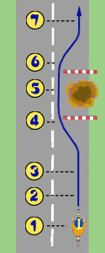

- Wyprzedzanie to przejeżdżanie lub przechodzenie obok pojazdu lub uczestnika ruchu poruszającego się w tym samym kierunku. W czasie wyprzedzania kierujący powinien zachować szczególną ostrożność. Wyprzedzanie jest jednym z najniebezpieczniejszych manewrów na drodze wymagający od kierującego dużego doświadczenia dlatego nie wolno wyprzedzać: na przejściach dla pieszych, skrzyżowaniach, niebezpiecznych zakrętach, przy dojeżdżaniu do wzniesienia, gdy inny uczestnik ruchu zasygnalizował zamiar skrętu w lewo lub zmiany pasa ruchu.
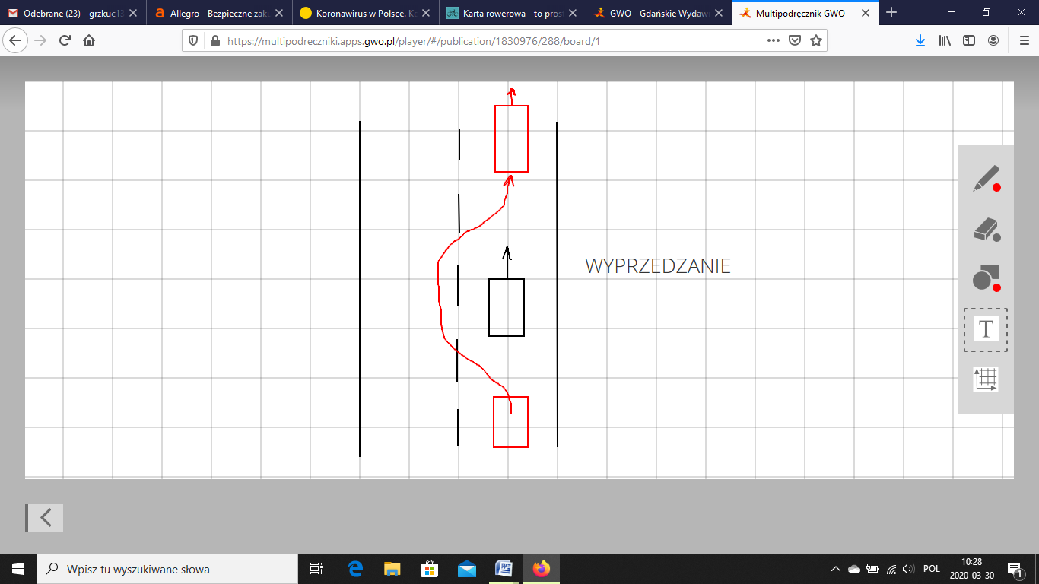

Tego już nie piszcie. Polecam Wam również stronę : brd.edu.pl i tam odnajdźcie sobie cegiełki z wymijaniem, omijaniem i wyprzedzaniem i przeczytajcie.

A teraz lekcja kolejna:

TEMAT: Manewry na drodze – zmiana kierunku ruchu, cofanie

Reguły postępowania obowiązujące kierującego pojazdem podczas skręcania w prawo:  - zasygnalizuj zamiar skrętu w prawo i upewnij się, czy możesz bezpiecznie skręcić,  - zwolnij i zbliż się do prawej krawędzi jezdni,  - zasygnalizuj ponownie zamiar skrętu w prawo w drogę poprzeczną, wyciągając prawą rękę,  - ustąp pierwszeństwa pieszym przechodzącym przez drogę w którą skręcasz, a po skręceniu najlepiej zajmij prawy pas ruchu i jedź możliwie blisko prawej krawędzi jezdni, | 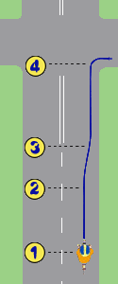

Skręt w lewo
PAMIĘTAJ Przed skrętem w lewo, kierujący jest zobowiązany zbliżyć się do środka jezdni (na jezdni dwukierunkowej), albo do lewej krawędzi jezdni (na jezdni jednokierunkowej).

Reguły postępowania obowiązujące kierującego pojazdem podczas skręcania w lewo na drodze dwukierunkowej:  - upewnij się, czy możesz bezpiecznie skręcić w lewo i sprawdź, czy znaki i sygnały drogowe nie zabraniają wykonania tego manewru,  - zasygnalizuj zamiar zmiany kierunku ruchu,  - upewnij się, czy możesz zbliżyć się do osi jezdni,  - zbliż się do osi jezdni,  - upewnij się, że możesz bezpiecznie skręcić w lewo,  - zasygnalizuj ponownie zamiar skrętu w lewo  - upewnij się, czy żaden pojazd nie nadjeżdża z przeciwnego kierunku,  - ustąp pierwszeństwa pojazdom nadjeżdżającym z przeciwka i jadącym prosto, oraz skręcającym w prawo, oraz ustąp pieszym, przekraczającym drogę w którą wjeżdżasz, a po skręceniu zajmij prawy pas ruchu i jedź możliwie blisko prawej krawędzi jezdni.  Zawracanie  Zawracanie polega na zmianie kierunku jazdy na przeciwny.  Podczas zawracania rowerzysta powinien zachować szczególną ostrożność, oraz:  - zawczasu i wyraźnie zasygnalizować zamiar zawracania,  - dokonywać manewru jedynie w warunkach, w których nie spowoduje to zagrożenia bezpieczeństwa, czy stanowić będzie utrudnienie dla innych uczestników ruchu.  Nie wolno jest zawracać:  - w tunelu, na moście, wiadukcie,  - na drodze jednokierunkowej,  - w warunkach, w których mogłoby to zagrozić bezpieczeństwu ruchu na drodze lub ruch ten utrudnić,  - kiedy na pasie do skrętu w lewo, ruch jest otwierany przy pomocy sygnalizatora kierunkowego.  Poza tym nie wolno zawracać również:  - na autostradzie,  - na drodze ekspresowej, z wyjątkiem skrzyżowania lub miejsca do tego przeznaczonego  To wszystko na dziś nie musicie zapisać wszystkiego na raz. Wiem przecież, że pisanie notatek to nie jest wasze ulubione zajęcie szkolne ale takie życie ucznia. Oczywiście polecam stronę brd.edu.pl . Mam również prośbę aby każdy z Was potwierdził swoją obecność na lekcjach poprzez wysłanie mi maila że zapoznaliście się z lekcjami mój mail: grzkuc13@gmail.com Pozdrawiam Was i Waszych rodziców serdecznie życzę dużo zdrowia i mam nadzieję do rychłego zobaczenia. G. Kuc | 